Incredible India, I
(Januar 2007)

U Indiju sam stigao u drugoj polovini janura i to u New Delhi, direktno iz Šri Lanke – u tropskom odelu. Mada sam proverio vremensku prognozu i saznao da je u Delhiju u januaru hladno ipak nisam ocekivao takvu hladnoću. Živ sam se smrzao i bio dovoljno glup da sam tople stvari kupovao jednu po jednu umesto da sam odmah kupio sve: pulovere, šalove, kape, čarape. To me je koštalo da sam prvih desetak dana u Indiji vukao prehladu. Delhi, koji je smešten u severnom centralnom delu Indije, ima jako nezgodnu klimu jer zimi dobija hladnoću sa Himalaja a leti vrelinu iz pustinje Radžastana.
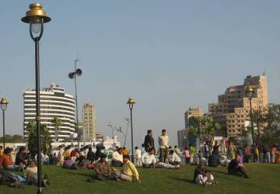
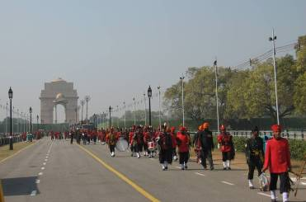
Vidim da ovo postaje zbunjujuće; te New Delhi, te Delhi. I sam sam bio zbunjen dok nisam video i dokučio. Dakle, sve što nije Delhi je New Delhi. Stari grad Delhi je izgrađen na zapadnoj obali reke Yamuni i tu se nalaze tvrđava Red Fort, Jama Masjid đamija, slikoviti bazari, jednom rečju – prava Indija. Južno od Delhija (sve je to isti grad) je izgrađen New Delhi za potrebe Britanske vladavine u Indiji. Britanija je vladala Indijom od 1772 do 1911 iz grada Kalkute a početkom XX veka je Džordž V odlučio da se centar „Indijske Imperije“, „RAJ“ preseli u Delhi i tada je otpočela gradnja New Delhija. Mene New Delhi jako podseća na Pariz jer ima velike kružne trgove iz kojih se zrakasto pružaju avenije (sa po tri trake u svakom pravcu!). Gore je jedne slike koju sam načinio prilikom drugog dolaska kada je već bilo toplije. Sasvim moderan „svetski grad“. Oba Delhija zajedno imaju oko 15 miliona stanovnika. Tokom januarskog boravka bile su u toku pripreme za Dan republike pa je „banda“ vežbala u parku kod „Trijumfalne kapije“.

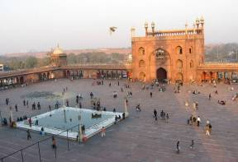
Kažu da je Delhi jedan od najstarijih gradova na svetu (zajedno sa Damaskom i Varanasi) i da je star preko 5000 godina a da je tokom burne istorije bio uništen 11 puta. Prestonica dinastija se seljakala iz Delhija u Agru i nazad, naročito tokom dugotrajne dinastije Mogula. U starom gradu, dakle Delhiju, se nalazi najveća džamija u Indiji, Jama Masjid, koja može da primi preko 20.000 ljudi. Sa jednog minareta sam snimio „dvorište“ sa bazenom za ritualno pranje. U daljini se vidi Crvena tvrđava koju ću opisati kada „stignem“ ponovo u Delhi. Sa istog minareta se vidi veliki deo Delhija na sve četiri strane ali meni ograničeni prostor u ovom pismu dozvoljava da pokažem samo jednu stranu.
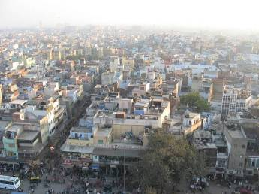
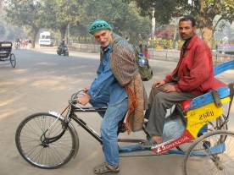
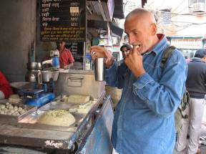
Snalaženje u Delhiju je slično kao i drugde u Indiji sa tom razlikom što u New Delhiju imate sve vrste transportnih sredstava od brze moderne podzemne željeznice do bicikl-rikše. Iz početka mi se činilo da je to ponižavajuće da vas svojom snagom (kao upregnut) vozi drugo ljudsko biće pa sam sa osećajem krivice gledao da izbegavam taj način transporta. No, kada sam ustanovio da je to mnogima jedino zanimanje i jedini način da prežive prepustio sam se i tom „uživanju“ jer je zaista udobno voziti se lagano kroz pretrpane ulice. Dok sam još imao osećaj krivice, ponudio sam jednom vozaču da ja vozim njega što je on sa čuđenjem i radošću prihvatio. I na kraju, obavezno kusanje poslastica na ulici. Znam da se mnogi užasavaju uličnih i inih poslastica u Indiji ali ja sam navikao, kao i moj stomak.
© Copyright

